Príloha: Mapa modelových výborov Európskeho parlamentu

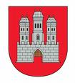 | Bratislava: | INTA – Medzinárodný obchod  BUDG – Rozpočet
 | Trnava: | FEMM – Práva žien a rodová rovnosť  LIBE – Občianske slobody, spravodlivosť a vnútorné veci
 | Nitra: | REGI – Regionálny rozvoj  AGRI – Poľnohospodárstvo a rozvoj vidieka
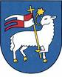 | Trenčín: | ITRE – Priemysel, výskum a energetika  IMCO – Vnútorný trh a ochrana spotrebiteľa
 | Žilina: | EMPL – Zamestnanosť a sociálne veci  TRAN – Doprava a cestovný ruch
 | Banská Bystrica: | JURI – Právne veci  ENVI – Životné prostredie, verejné zdravie a bezpečnosť potravín
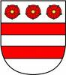 | Prešov: | ECON – Hospodárske a menové veci  AFET – Zahraničné veci
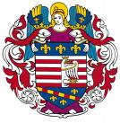 | Košice: | CULT – Kultúra a vzdelávanie  AFCO – Ústavné veci

